**LAPORAN PRAKTIKUM 1**

**PENGOLAHAN CITRA DIGITAL**

**DASAR PENGOLAHAN CITRA DIGITAL**



Oleh

|  |  |  |
| --- | --- | --- |
| Nama | : | Rizqillah |
| NIM | : | 1957301020 |
| Kelas | : | TI 3C |
| Dosen Pembimbing | : | Musta’inul Abdi, SST., M.Kom. |

**PROGRAM STUDI TEKNIK INFORMATIKA**

**JURUSAN TEKNOLOGI INFORMASI DAN KOMPUTER**

**TAHUN 2021**

# LEMBAR PENGESAHAN

No. Praktikum : 01/PPCD/3C/TI/2021

Judul : Dasar Pengolahan Citra Digital

Nama : Rizqillah

NIM / Kelas : 1957301020 / TI 3C

Jurusan : Teknologi Informasi Dan Komputer

Prodi : Teknik Informatika

Tanggal praktikum : 17 September 2021

Tanggal penyerahan : 20 September 2021

Nilai :

|  |  |
| --- | --- |
|  | Buketrata, 20 September 2021 |
|  | Dosen Pembimbing, |
|  |  |
|  | Musta’inul Abdi, SST., M.Kom.  NIP. 19911030 20190310 1 5 |

# DAFTAR ISI

LEMBAR PENGESAHAN i

DAFTAR ISI ii

DAFTAR GAMBAR iii

BAB I PENDAHULUAN 1

1.1 Tujuan 1

1.2 Dasar Teori 1

1.3 Implementasi 5

BAB II PEMBAHASAN 15

2.1 Latihan 15

BAB III PENUTUP 22

3.1 Kesimpulan 22

DAFTAR PUSTAKA 23

# DAFTAR GAMBAR

Gambar 1 Tampilan Matlab 2

Gambar 2 Perintah imshow 5

Gambar 3 Hasil perintah imshow 5

Gambar 4 New Script 6

Gambar 5 Lampiran Script baru 6

Gambar 6 Menyimpan file matlab 6

Gambar 7 Menjalankan File Matlab 7

Gambar 8 Berpindah directory 7

Gambar 9 Hasil program matlab imshow 7

Gambar 10 Melakukan guide dan memilih Template 8

Gambar 11 Tampilan halaman GUI 8

Gambar 12 Membuat button dan axes untuk image 9

Gambar 13 Editor button 9

Gambar 14 Kode untuk membuka file image 10

Gambar 15 Hasil program setelah dijalankan 10

Gambar 16 Hasil setelah membuka image 10

Gambar 17 Membuat button save 11

Gambar 18 Kode untuk melakukan save image 11

Gambar 19 Open Image 12

Gambar 20 Menyimpan Image 12

Gambar 21 Hasil penyimpanan image 12

Gambar 22 Kode untuk rotasi image 180 derajat 13

Gambar 23 Hasil rotasi 180 derajat 13

Gambar 24 Kode membalik image ke horizontal dan vertikal 13

Gambar 25 Hasil membalikkan secara vertikal 14

Gambar 26 Hasil membalikkan secara horizontal 14

# BAB I

**PENDAHULUAN**

## Tujuan

1. Memahami tentang dasar-dasar pengolahan citra digital
2. Mahasiswa mampu memahami konsep dasar representasi citra digital.

## Dasar Teori

1. *Pendahuluan*

Dalam melakukan Pengolahan Citra Digital dibutuhkan sebuah aplikasi untuk mendukungnya. Pengolahan Citra Digital dapat dilakukan dengan berbagai Bahasa Pemrograman yaitu Bahasa C++, C#, MATLAB, Phyton, dll. Untuk mempermudah dalam melakukan pemrograman biasanya membutuhkan suatu library yang mendukung dari Bahasa Pemrograman tersebut, salah satunya yaitu OpenCV yang bisa digunakan di Bahasa Pemrograman C++, C#, dan Phyton. Untuk Bahasa Pemrograman MATLAB, tidak terlalu membutuhkan library tambahan seperti OpenCV tersebut karena MATLAB mempunyai library tersendiri untuk megolahnya. Namun, ada beberapa library tambahan dari Ahli untuk mempermudah pekerjaan kita yang juga banyak macamnya.

Pengolahan citra merupakan proses pengolahan dan analisis citra yang banyak melibatkan persepsi visual. Pada proses pengolahan citra ini memiliki data masukan dan informasi keluaran yang berbentuk citra. Akan tetapi citra yang dihasilkan dari proses pengolahan citra ini memiliki kualitas yang kebih baik. Dibandingkan dengan citra pada aslinya. (Bittencourt & Ladeira, 2004).

1. *MATLAB*

MATLAB adalah kependekan dari MATrix LABoratory dikarenakan setiap data pada MATLAB menggunakan dasar matriks. MATLAB adalah bahasa pemrograman tinggi, tertutup, dan case sensitive dalam lingkungan komputasi numerik yang dikembangkan oleh MathWorks. Salah satu kelebihannya yang paling populer adalah kemampuan membuat grafik dengan dukungan kustomisasi terbaik. MATLAB mempunyai banyak tools yang dapat membantu berbagai disiplin ilmu. Ini merupakan salah satu penyebab industri menggunakan MATLAB. Selain itu MATLAB mempunyai banyak library yang sangat membantu untuk menyelesaikan permasalahan matematika seperti membuat simulasi fungsi, pemodelan matematika dan perancangan GUI.

Matlab dapat di pandang sebagai sebuah kalkulator dengan fitur yang lengkap. Kita pernah menggunakan kalkulator dengan fasilitas minimal, misalnya hanya terdapat fasilitas penambahan, pengurangan perkalian dan pembagian. Kalkulator yang lebih lengkap lagi adalah kalkulator *scientific* dimana fasilitas yang diberikan tidak hanya yang disebutkan di atas, melainkan sudah ada fungsi-fungsi trigonometri, bilangan kompleks, akar kuadrat dan logaritma. Matlab mirip dengan kalkulator tersebut, tetapi dengan fitur-fitur yang lengkap diantaranya dapat digunakan untuk memprogram aplikasi berbasis GUI dan lengkap dengan *toolbox* yang dapat dimanfaatkan untuk memecahkan masalah sains dan teknik (Akerlof, 1970).

Matlab memberikan kemudahan bagi para pengguna untuk menemukan bantuan sehubungan dengan semua fasilitas yang diberikan oleh Matlab. Misalnya, bantuan tentang bagaimana memulai Matlab pertama kali, trik pemrograman, membuat grafik 2 dan 3 dimensi, menggunakan tool akuisisi data, pengolahan sinyal, dan penyelesaian persamaan diferensial parsial.

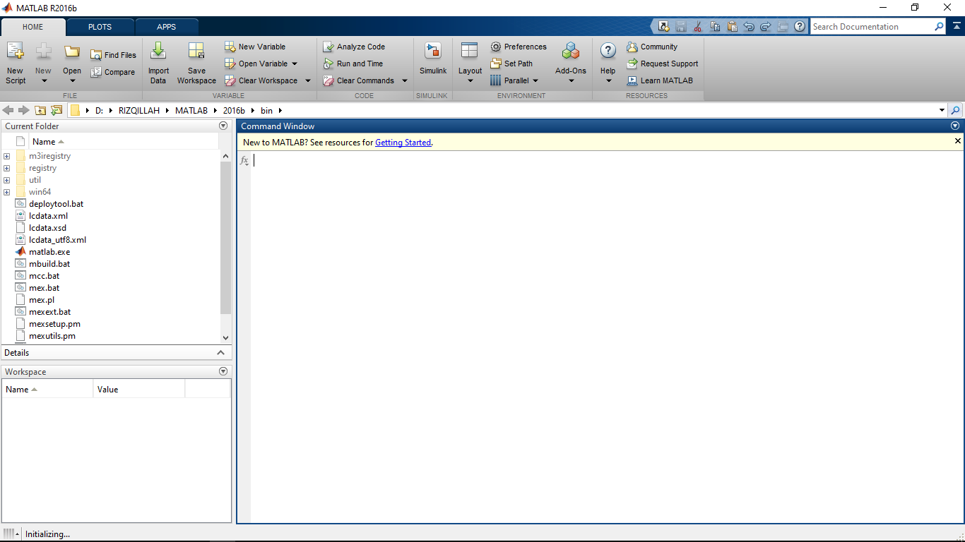

Gambar 1 Tampilan Matlab

MATLAB juga mempunyai gambar default yang biasa diujicobakan. Berikut beberapa list gambar yang tersedia pada MATLAB

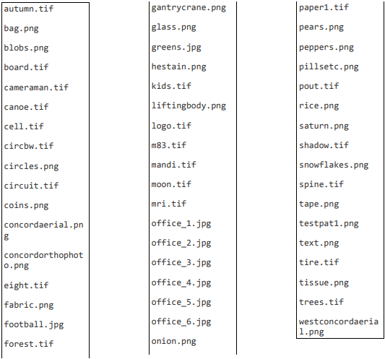

1. *Manfaat MATLAB*

MATLAB digunakan oleh kalangan pelajar, teknisi, peneliti di Universitas, Institusi Penelitian maupun Industri untuk melakukan komputasi matematis dalam berbagai keperluan. MATLAB biasanya digunakan untuk penelitian, pengembangan sistem dan desain sistem. Berbeda dengan bahasa pemrograman lainnya, MATLAB merupakan bahasa pemrograman tertutup. Untuk dapat mengkompilasi anda harus menggunakan software dari MathWorks sendiri. Berikut pengertian MATLAB dan kegunaannya.

Dalam penggunaan MATLAB, selain untuk perhitungan matematika dapat juga untuk sebagai penelitian dalam pengolahan citra digital. Pengolahan citra digital juga melalui perhitungan matematika. Hanya saja, MATLAB telah menyediakan fungsi-fungsi matematika umum yang digunakan untuk pengolahan citra digital. Untuk percobaan pertama, kita melakukan membuka, merotasi, membalik dan menyimpan citra digital

1. Menampilkan citra

Pada dasarnya citra digital adalah kumpulan nilai dalam bentuk matriks. Setiap nilai pada matriks berisikan nilai piksel yang terdapat pada citra tersebut. Sehingga dapat di implementasikan pada fungsi (𝑥, 𝑦)

1. Rotasi citra

Rotasi citra yaitu memutar suatu citra dengan menggunakan sudut 0º - 360º ataupun sebaliknya. Untuk memutarnya ibaratkan mengubah sumbu x dan y sebanyak xº dan yº. sehingga titik (𝑥0, 𝑦0) berubah menjadi (𝑥1, 𝑦1). Pada dasarnya operator matematika yang bisa diterapkan seperti berikut:

𝑥2 = cos(𝜃) ∗ (𝑥1 − 𝑥0) − sin(𝜃) ∗ (𝑦1 − 𝑦0) + 𝑥0

𝑦2 = sin(𝜃)∗ (𝑥1 − 𝑥0) − cos(𝜃)∗ (𝑦1 − 𝑦0) + 𝑦0

1. Membalik citra

Membalik citra secara umumnya menukarkan dari koordinat x menjadi y dan y menjadi x. Proses membalik dapat dibedakan menjadi 2 yaitu horizontal dan vertikal. Misalkan dengan menggunakan matriks berikut:

1 0 0

0 2 0

0 0 3

Proses flip vertikal ini dengan menghitung jumlah pixel horisontal dan vertikalnya yang dengan meletakkan titik vertikal secara berkebalikan dimana setiap pixel y pada gambar asal akan diletakkan di pixel height- (y+1) pada gambar hasil

0 0 3

0 2 0

1 0 0

proses flip horisontal dengan menghitung jumlah pixel horisontal dan vertikalnya yang dengan meletakkan titik horisontal secara berkebalikan dimana setiap pixel x pada gambar asal akan diletakkan di pixel width- (x+1)

0 0 1

0 2 0

3 0 0

1. Menyimpan citra

Proses ini hanya mengkopi dan menyimpan nilai-nilai piksel dalam matriks citra tersebut. Sehingga dapat dijadikan sebuah citra digital yang disimpan dalam bentuk warna ataupun grayscale sesuai dengan nilai matriks piksel tersebut.

## Implementasi

MATLAB mempunyai 3 cara untuk melakukan pemrograman. Cara menggunakan sebagai berikut:

1. Dengan menggunakan “Command Window” secara langsung. Dengan menggunakan ini, kita tidak perlu membuat file baru dan bisa langsung dijalankan oleh MATLAB sendiri. Hanya saja kekurangan dari cara ini adalah kita harus melakukan koding perbaris secara runtut. Selain itu, kita diharuskan menghafalkan langkah-langkah apa saja yang sudah kita lakukan. Tentu saja, variabel-variabel yang kita buat juga harus kita hafalkan. Jika variabel yang kita buat sama dengan variabel sebelumnya maka variabel yang lama akan ditimpa oleh variabel yang baru.

Untuk menampilkan sebuah gambar kode yang bisa dilakukan seperti berikut;

imshow('peppers.png');

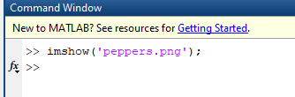

Gambar 2 Perintah imshow

Maka hasil yang ditampilkan seperti berikut :

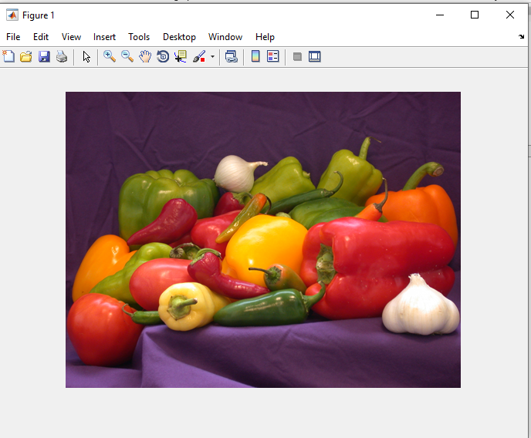

Gambar 3 Hasil perintah imshow

1. Dengan membuat file baru terlebih dahulu dengan tipe file “*.m”. Cara untuk membuat file baru seperti berikut:
   1. Klik “New script pada toolbar”

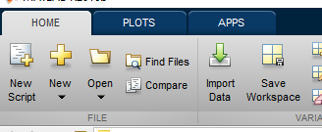

Gambar 4 New Script

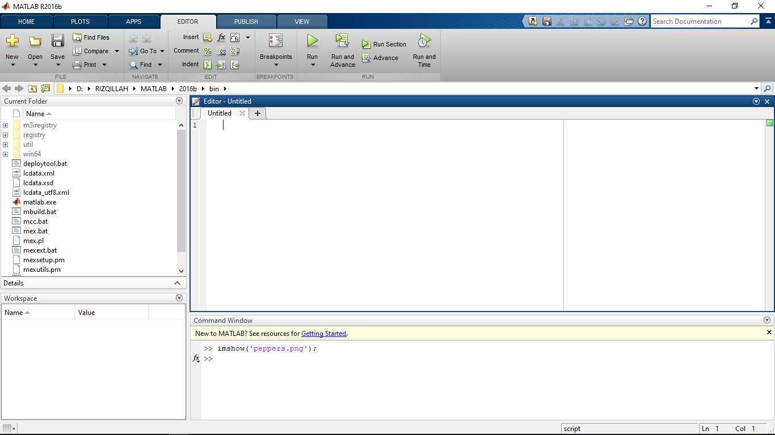

Gambar 5 Lampiran Script baru

* 1. Silahkan ketikan “imshow('peppers.png');” pada window baru tersebut. Lalu simpan file tersebut dilokasi yang anda inginkan. Jangan lupa diberi nama file tersebut misalkan dengan nama file “openimage.m”

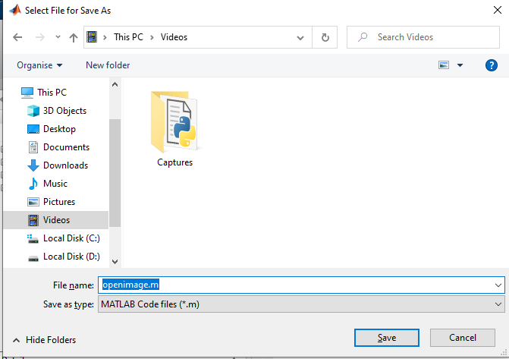

Gambar 6 Menyimpan file matlab

* 1. Lalu jalankan file tersebut dengan menggunakan tombol segitiga hijau atau untuk *shortcut*-nya dengan menekan f5

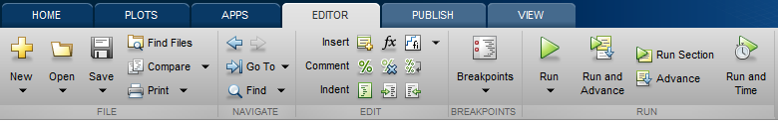

Gambar 7 Menjalankan File Matlab

* 1. Jika muncul dialog seperti berikut, maka pilih “change folder” untuk membuka folder lokasi file tersebut berada secara otomatis.

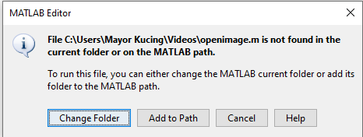

Gambar 8 Berpindah directory

Maka tampilannya seperti berikut

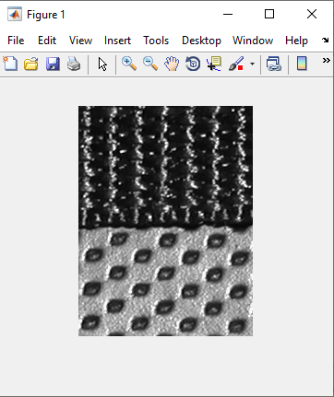

Gambar 9 Hasil program matlab imshow

1. Membuat GUI
   1. Pada cara ini diperlukan beberapa cara untuk menampilkan gambar pada GUI. Keuntungan dari cara ini yaitu kita dapat memanipulasi berbagai cara untuk mengolah gambar secara bebas. Selain itu, kita juga dapat menambahkan button, scrollbar, dll untuk memudahkan pengaturan dan pengolahan gambar lebih lanjut.

Untuk pertama kali, kita buat file GUI dengan menekan tombol New → Graphical User Interface (untuk Lebih Cepat, Ketik di Command Window dengan ‘guide’)

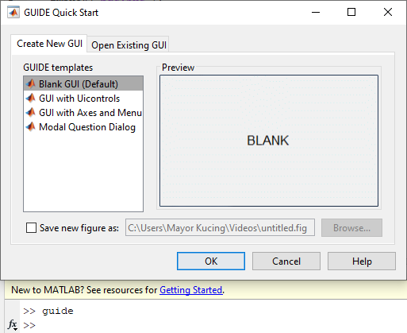

Gambar 10 Melakukan guide dan memilih Template

* 1. Pilih Blank GUI (default) untuk halaman kosong. Jangan lupa untuk menyimpan file ini di folder yang sama dengan file “*.m” sebelumnya

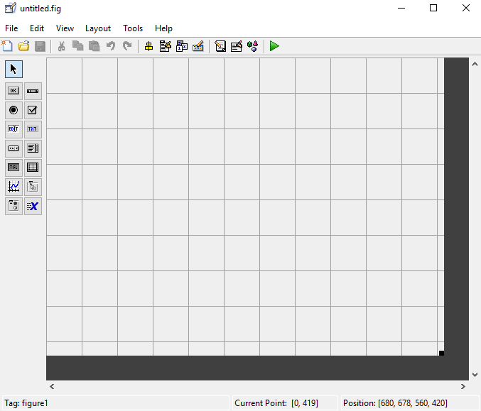

Gambar 11 Tampilan halaman GUI

* 1. Buat “button” dan “axes” yang digunakan untuk membuka gambar dan menampilkan gambar. Lalu edit nama button dengan cara double klik button tersebut menjadi “Open Image” pada “String”. Untuk “tag” untuk memberi nama variabel button tersebut. Untuk Axes biarkan default tapi boleh untuk diubah.

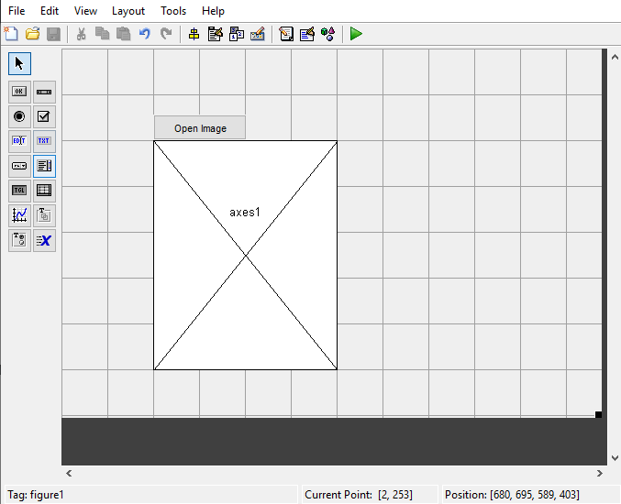

Gambar 12 Membuat button dan axes untuk image

* 1. Untuk memberi kode pada button tersebut klik kanan pada button tersebut dan pilih editor. Lalu ketikkan pada file “coba.m” pada fungsi yang dibuat oleh button tersebut.

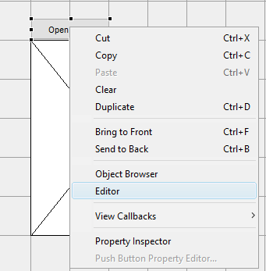

Gambar 13 Editor button

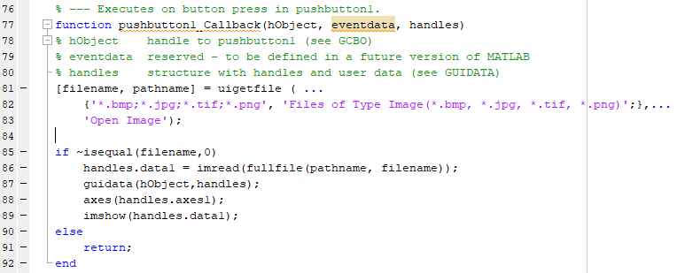

Gambar 14 Kode untuk membuka file image

* 1. Simpan dan jalankan program tersebut. Maka hasilnya seperti berikut

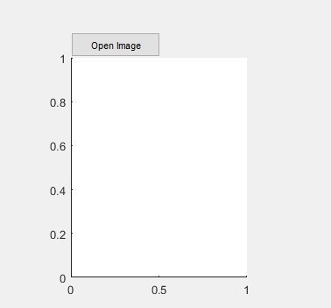

Gambar 15 Hasil program setelah dijalankan

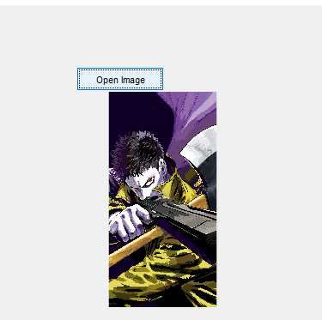

Gambar 16 Hasil setelah membuka image

* 1. Lalu buat button untuk tombol save seperti berikut. Tombol save untuk menyimpan gambar yang sudah disimpan pada axes1.

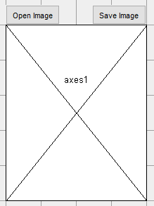

Gambar 17 Membuat button save

Untuk kode pemrogramannya ketikkan pada button save tersebut yang telah diberikan nama

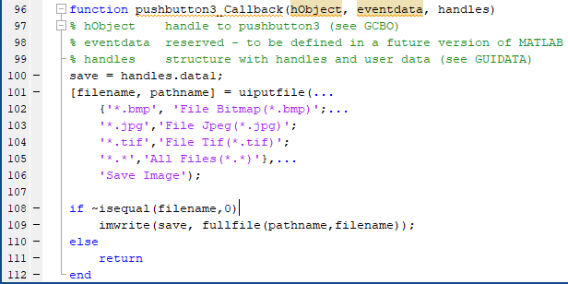

Gambar 18 Kode untuk melakukan save image

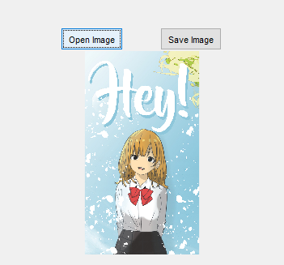

Gambar 19 Open Image

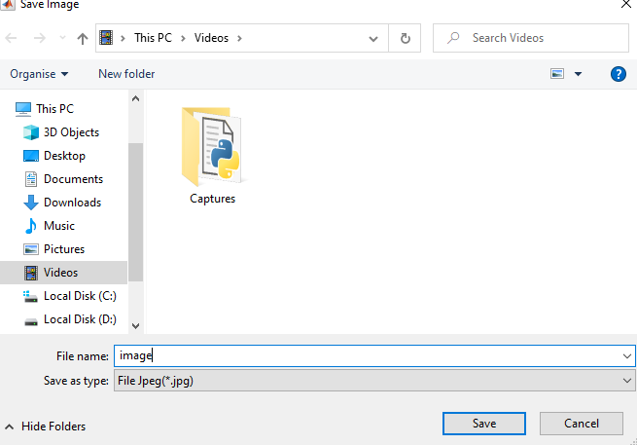

Gambar 20 Menyimpan Image

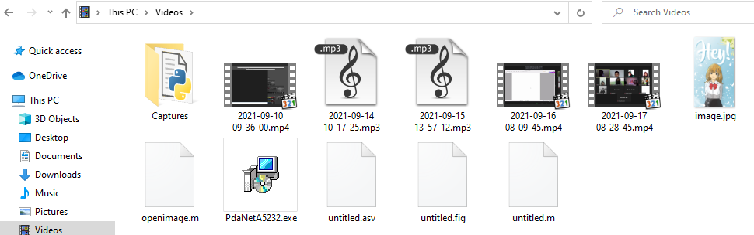

Gambar 21 Hasil penyimpanan image

* 1. Rotasi citra

Untuk pemrograman MATLAB dapat menggunakan fungsi imrotate(variabel_gambar,); fungsi ini hanya bisa digunakan dengan menggunakan MATLAB versi 2013 dan yang terbaru

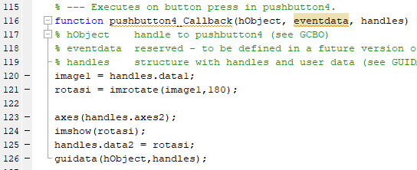

Gambar 22 Kode untuk rotasi image 180 derajat

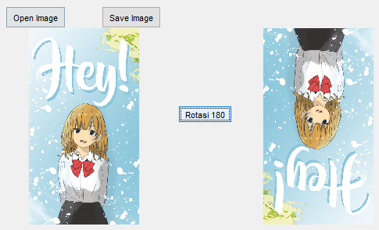

Gambar 23 Hasil rotasi 180 derajat

* 1. Membalik citra

Untuk penerapan pada citra dapat menggunakan fungsi flip(). Fungsi ini hanya dapat digunakan pada MATLAB versi 2013 dan yang terbaru.

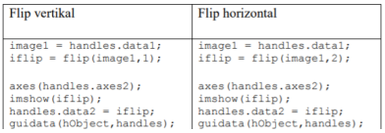

Gambar 24 Kode membalik image ke horizontal dan vertikal

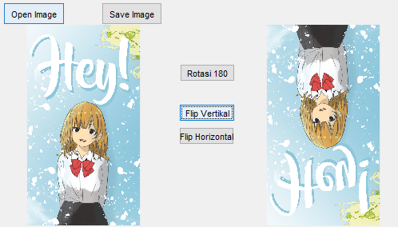

Gambar 25 Hasil membalikkan secara vertikal

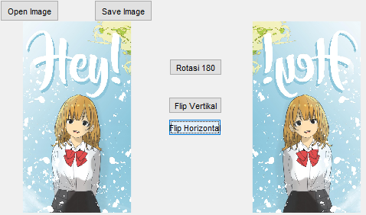

Gambar 26 Hasil membalikkan secara horizontal

# BAB II

**PEMBAHASAN**

## Latihan

1. Mencoba pengimplementasian menampilkan gambar dengan menggunakan aplikasi MATLAB dengan gambar dari MATLAB selain yang sudah dicontohkan dengan menggunakan command line dan file *.m

**Command Window :**

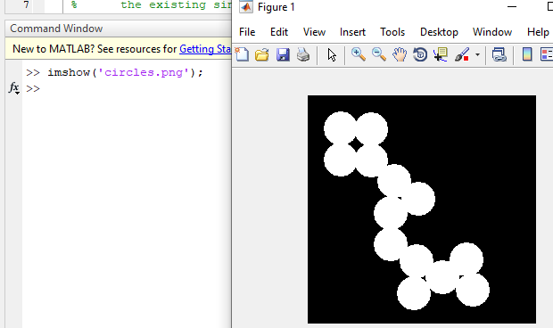

**File .m :**

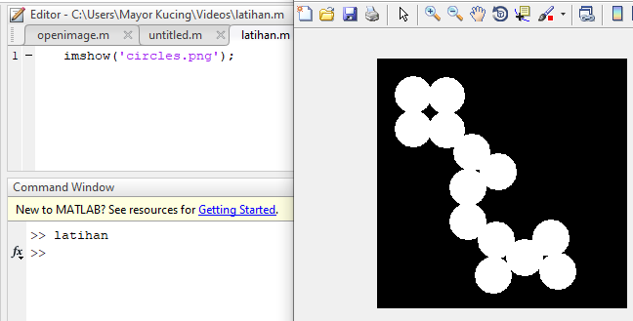

**Analisis :**

Imshow adalah suatu perintah di matlab untuk menampilkan gambar yang diinginkan. Dan matlab juga sudah menyediakan gambar bawaannya yang bisa digunakan.

1. Menampilkan gambar selain dari yang tersedia di MATLAB dengan menggunakan command line dan file *.m

**Command Line :**

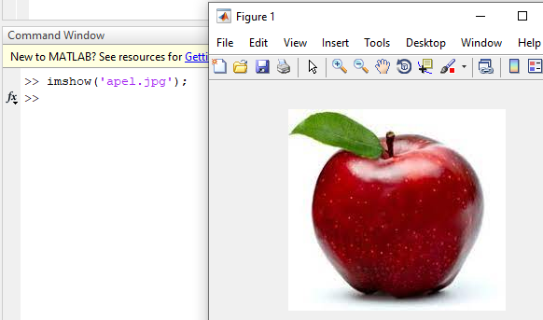

**File .m :**

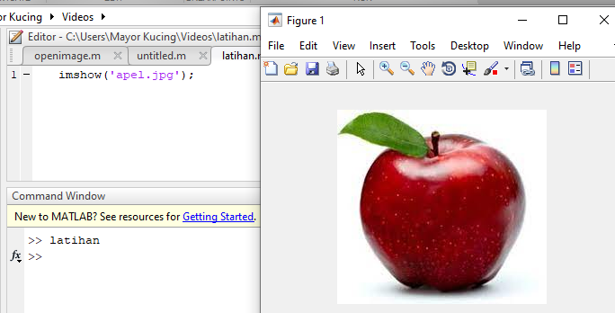

**Analisis :**

Untuk menampilkan gambar yang bukan berasal dari matlab, maka diharuskan menyediakan gambar tersebut dalam satu direktori yang sama dengan file programnya.

1. Pada implementasi gambar yang bisa ditampilkan hanya file *.jpg, *.bmp, *.tif. Buatlah script tambahan untuk menampilkan gambar bertipe file *.png, *.gif, *.jpeg dengan menggunakan GUI

**Coding :**

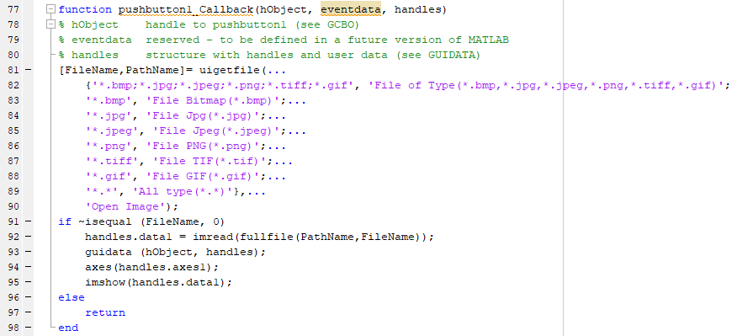

**Hasil :**

*.jpeg :

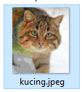

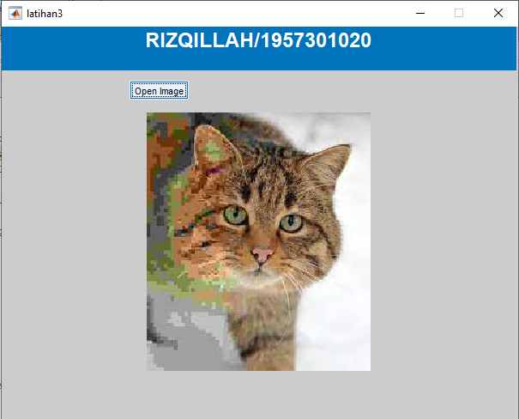

*.png :

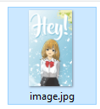

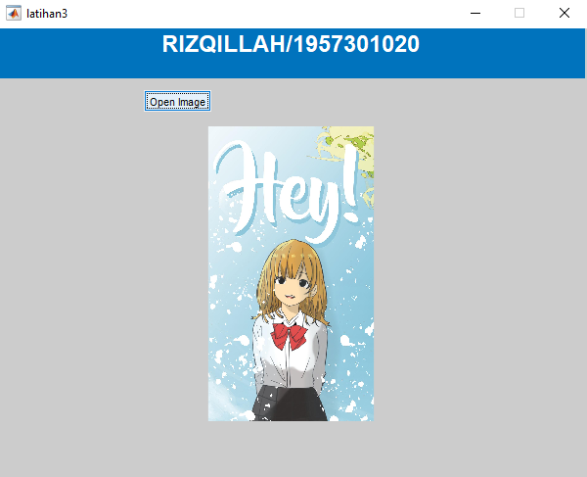

*.gif :

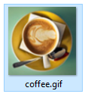

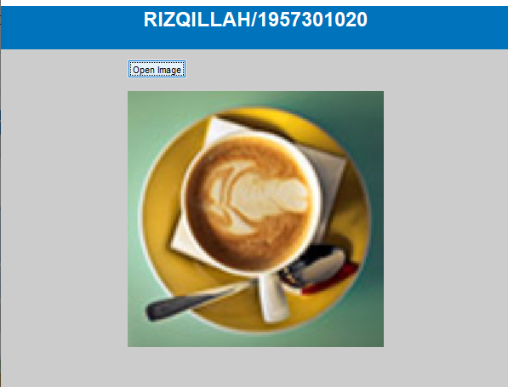

**Analisis :**

Untuk mengambil gambar dari direktori dan menampilkan ke layar, maka dibutuhkan fungsi bernama uigetfile(), pada fungsi ini dibutuhkan dua variabel yaitu filename dan pathname yang berguna untuk mengambil nama gambar beserta lokasi penyimpanan gambar tersebut. Dan pada fungsi uigetfile() bisa dilakukan pengaturan berupa jenis file apa saja yang bisa diambil. Setelah file didapatkan beserta lokasinya, maka digunakan fungsi pembacaan data beserta menginisialisasi axes yang akan ditampilkan beserta imshow untuk menampilkan gambarnya.

1. Lakukan rotasi gambar sebanyak 45º, 90º, 135º secara berlawanan arah jarum jam dan searah jarum jam

**Coding :**

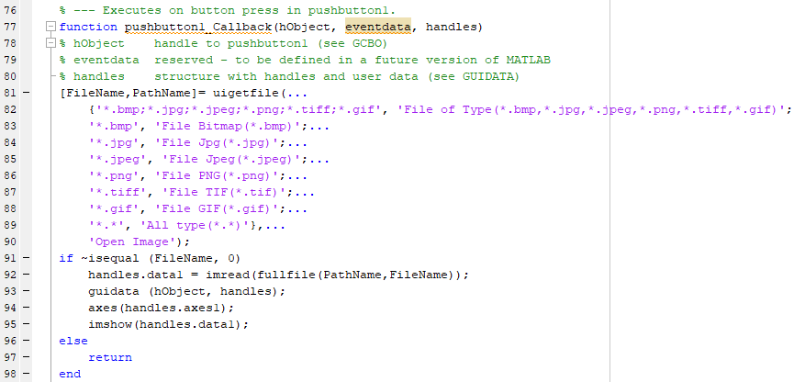

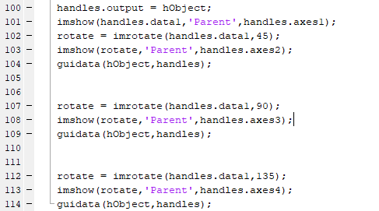

**Hasil :**

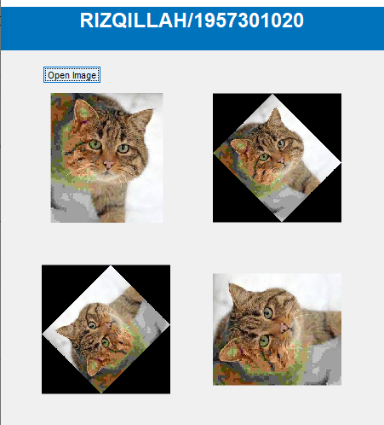

**Analisis :**

Untuk melakukan rotasi terhadap suatu gambar, dibutuhkan fungsi imrotate() yang di mana fungsi ini dapat menerima 2 parameter, yaitu data gambarnya beserta berapa derajat yang akan dilakukan rotasi. Kemudian setelah mendapatkan hasil rotasi disimpan dalam variabel rotate yang kemudian pada fungsi imshow menampilkan gambarnya dengan data peletakan gambar berdasarkan variabel rotate dan pada axes yang mana.

1. Simpan gambar tersebut yang bertipe file *.png, *.gif, *.jpeg dengan menggunakan GUI

**Coding :**

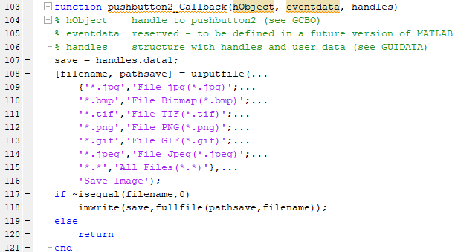

**Hasil :**

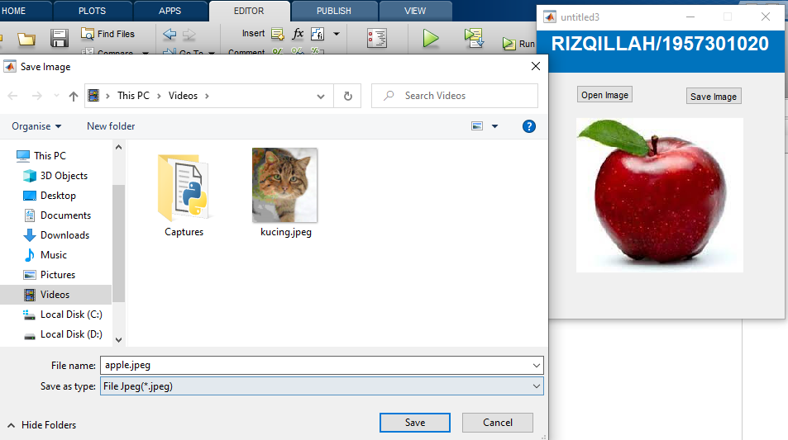

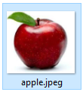

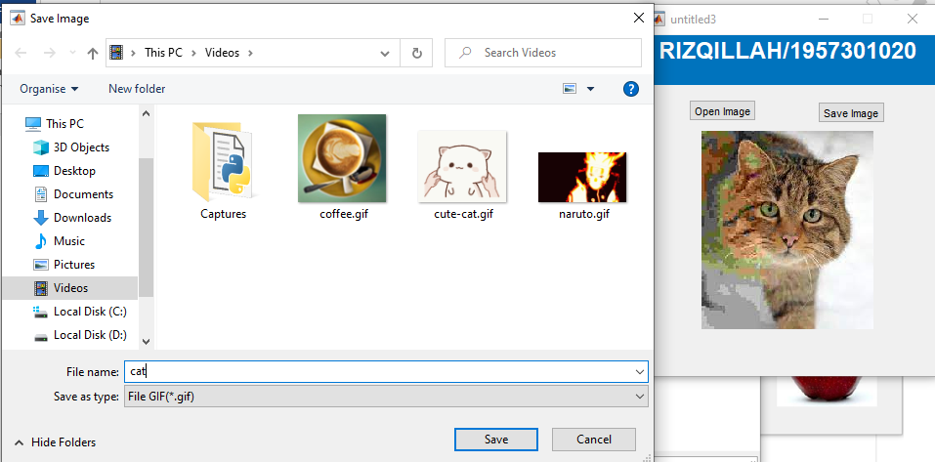

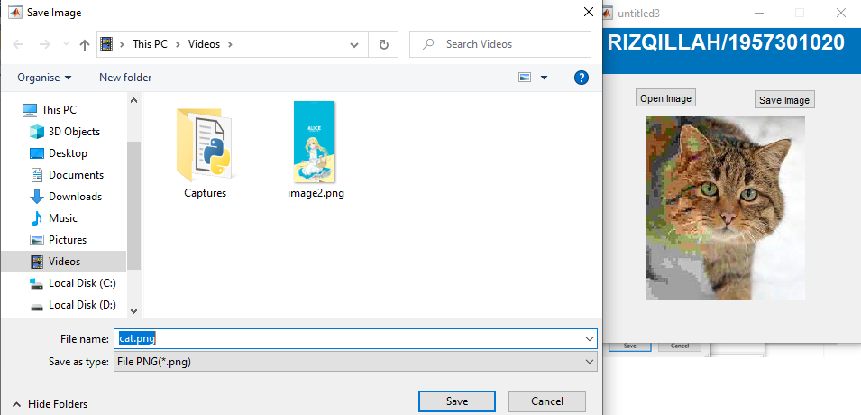

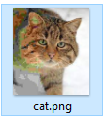

**Analisis :**

Untuk melakukan penyimpanan gambar, diperlukan fungsi bernama uiputfile(), pada fungsi ini dapat diatur format gambar yang ingin disimpan berupa apa saja. Dan untuk mengambil data hasil pemilihan penyimpanan, data berupa nama dan tempat yang akan disimpan akan disimpan dalam variabel filename dan pathsave. Dan sebelumnya gambar yang telah ditampilkan pada handles.data1 disimpan dalam variabel save. Setelah melakukan penyimpanan, maka akan dilakukan fungsi imwrite yang memilik dua parameter, yaitu gambar yang disimpan, beserta data tempat disimpan dan namanya, data tersebut ditambahkan dengan menggunakan fungsi fullfile().

# BAB III

**PENUTUP**

## Kesimpulan

Pengolahan Citra Digital Merupakan bidang ilmu yang mempelajari tentang bagaimana suatu citra itu dibentuk, diolah, dan dianalisis sehingga menghasilkan informasi yang dapat dipahami oleh manusia. Citra merupakan fungsi dari intensitas cahaya yang direpresentasikan dalam bidang dua dimensi. Dan untuk melakukan pengolahan citra digital, maka diperlukan suatu aplikasi yang dapat melakukan hal tersebut. Dan salah satu aplikasi yang digunakan pada praktikum ini adalah aplikasi MATLAB (Matrix Laboratory). Pada aplikasi matlab dapat digunakan untuk membuat aplikasi berupa GUI beserta atribut-atribut seperti button, text, axes, dan lain-lain.

Untuk menampilkan suatu gambar pada sebuah GUI di matlab, maka diperlukan setidaknya satu fungsi, yaitu fungsi imshow(). Fungsi ini berisi parameter nama dari gambar yang akan ditampilkan. Dan jika membuat sebuah GUI yang mempunyai button untuk membuka sebuah gambar dan menampilkan ke layar, maka fungsi yang akan digunakan setidaknya ada beberapa, seperti fungsi uigetfile() yang berguna untuk meng-validasi file yang dapat diambil, dan data dari file yang diambil dapat disimpan didalam variabel filename dan pathname. Kemudian setelah data dari file didapat, data tersebut akan dimasukkan kedalam variabel handles.data1, dan cara memasukkan datanya berupa dengan melakukan fungsi imread() dimana didalam fungsi imread() ini melakukan fungsi fullfile() yang berisi data letak dan nama dari file yang diambil. Kemudian menginisialisasi object dari GUI-nya dengan menggunakan fungsi guidata yang berisi object beserta handles dari fungsi buttonnya. Kemudian menginisialisasi axes yang akan digunakan sebagai tempat menampilkan gambar tersebut menggunakan axes beserta tag dari axes yang berada di handles. Setelah semua pengaturan selesai, maka ditampilkanlah gambar menggunakan fungsi imshow() dengan parameter berupa gambar yang telah diambil.

# DAFTAR PUSTAKA

Akerlof. (1970). Pemrograman Matlab. *Journal of Chemical Information and Modeling*, *53*(9), 1689–1699.

Bittencourt, C. M., & Ladeira, M. E. (2004). *Pengolahan Citra Digital*. 55. http://eprints.uanl.mx/5481/1/1020149995.PDF

IT, A. (t.thn.). *Cara Membuat Flipping Vertikal Citra di Matlab*. Diambil kembali dari anakit.com: https://www.anakit.id/2018/08/cara-membuat-flipping-vertikal-citra-di.html

Matlab, P. (t.thn.). *Pengolahan Citra Digital, Pengolahan Video, Pengenalan Pola, dan Data Mining*. Diambil kembali dari pemrogramanmatlab.com: https://pemrogramanmatlab.com/tag/dasar-dasar-pengolahan-citra-digital/